Elektronski fakultet u Nišu - Katedra za računarstvo

Web programiranje

03.12.2018.

U JavaScript-u napraviti aplikaciju za prikazivanje godišnjih meteoroloških podataka jednog grada. Klasa MeteoPodatak ima naziv meseca i podatke za taj mesec: temperatura, količina padavina i broj sunčanih dana. Prilikom kreiranja objekata klase MeteoPodatak, proveriti validnost prosleđenih parametara i postaviti podrazumevane vrednosti ukoliko su nevalidni. Klasa Grad ima svoj naziv, godinu za koju su podaci mereni i niz meteo podataka.

Celokupni prikaz svih elemenata ima fiksnu visinu od 300 px, a unutrašnje elemente je neophodno razmestiti fleksibilno. U gornjem delu se prikazuju podaci o gradu i godini, ispod čega se nalaze tri radio dugmića i dugme. U donjem delu su grafički prikazani meteo podaci preko stubića. Prilikom učitavanja stranice čekirano je radio dugme Temperatura i prikazani su odgovarajući podaci (videti sliku).

Nakon klika na dugme Prikazi, na osnovu selekcije radio dugmića ažurira se prikaz svakog meteo podatka na sledeći način: pronalazi se maksimum u odgovarajućoj kategoriji i meteo podatak sa tom vrednošću zauzima ceo dostupan prostor, dok se ostali podaci prikazuju proporcionalno. Neophodno je ažurirati i prikaz konkretnih vrednosti ispod stubića.

U glavnom programu kreirati bar dve instance klase Grad i isprobati funkcionalnosti za prikazivanje.

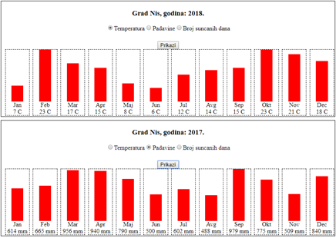

**Napomena:** Nije dozvoljeno dinamičko dodeljivanje i korišćenje ID-jeva u JavaScript kodu. Crtanje svih elemenata uraditi isključivo kroz JavaScript. JavaScript, CSS i HTML odvojiti u zasebne fajlove.

Za dobijanje nasumičnih vrednosti može se koristiti kombinacija funkcija:

*Math.floor(Math.random() * 10); // vraća ceo broj opsegu 0-9*

Folder sa svim kreiranim fajlovima zapakovati u .rar fajl i nazvati ga u obliku:

**GRUPA_INDEKS_IME_PREZIME.rar => C_12345_JOVAN_JOVIC.rar**